Установка и настройка СКП в системе

1. Установка электронного идентификатора (Rutoken).
Установка должна осуществляться только с правами локального администратора.
Внимание!!! Прежде чем устанавливать драйвера, убедитесь, что электронный идентификатор Rutoken, не присоединён к USB-порту Вашего компьютера/ноутбука.
1. Запустите установку драйвера Rutoken, как показано на рисунке. | 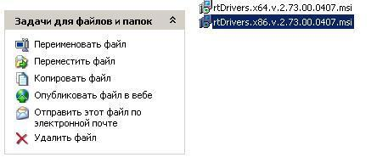
2. Нажмите кнопку «Next», чтобы приступить к инсталляции драйверов в систему. | 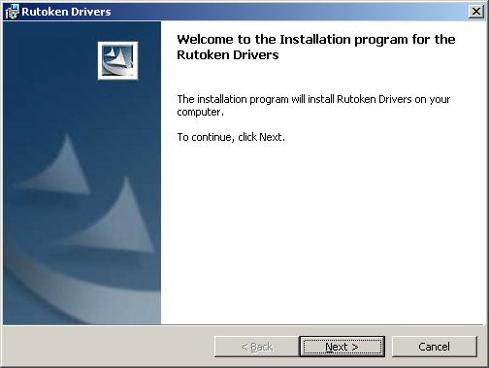
3. Нажмите кнопку «Install», чтобы начать процесс установки. | 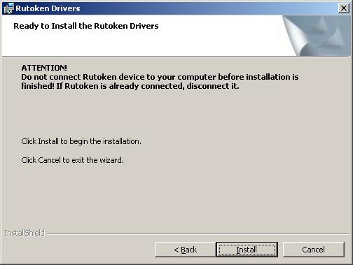
4. По окончании процесса установки, нажмите кнопку «Готово». Если, после окончания установки, система попросит Вас перегрузиться, выполните перегрузку. | 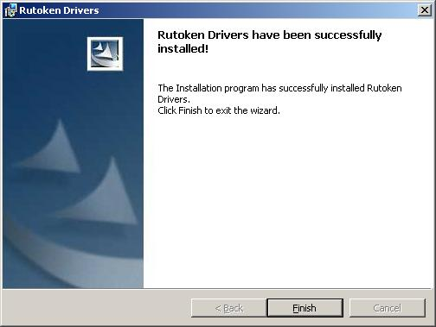
5. Подключите Ваш электронный идентификатор Rutoken к свободному USB-порту и
дождитесь процесса обнаружения Вашего электронного идентификатора системой.
2. Установка КриптоПРО CSP.

1. Запустите файл с установкой программы КриптоПРО CSP, как показано на рисунке. | 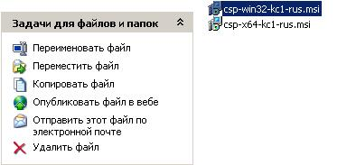
2. В окне приветствия установки нажмите кнопку «Далее». | 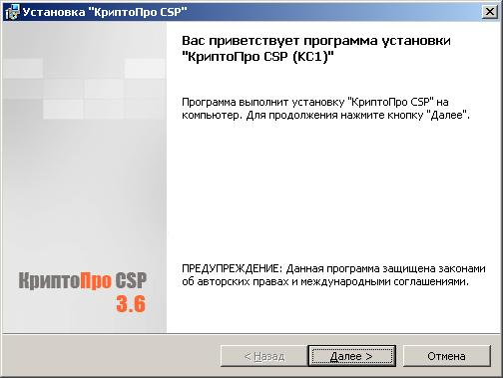
3. Внимательно ознакомьтесь с лицензионным соглашением. Выберите пункт «Я принимаю условия лицензионного соглашения» и нажмите кнопку «Далее». | 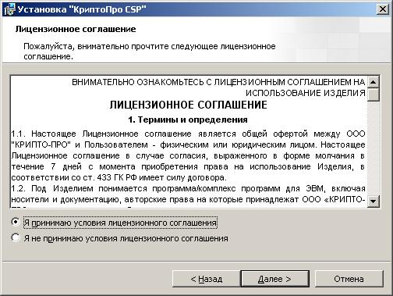
4. В предложенном окне не вводите никакую информацию, просто нажимаете «Далее»… | 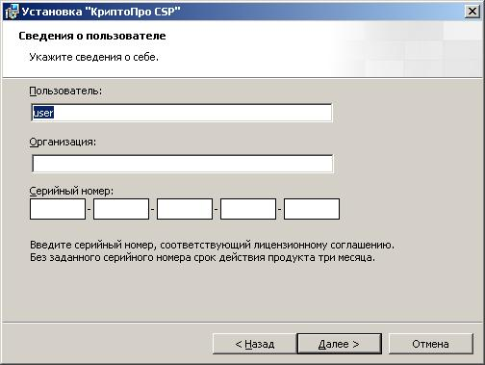
5. В следующем окне ни чего не меняйте. Вам будет установлен стандартный набор компонент. | 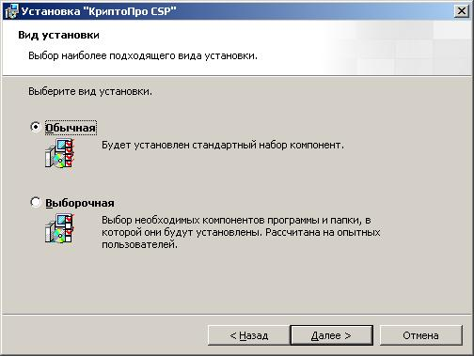
6. Нажмите кнопку «Установить», не изменяя ни каких параметров. | 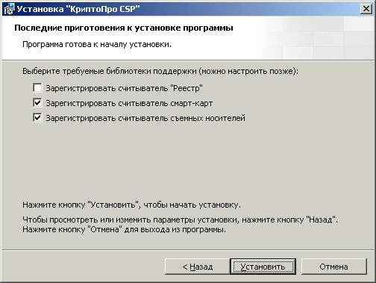
7. По окончании процесса установки нажмите «Готово». | 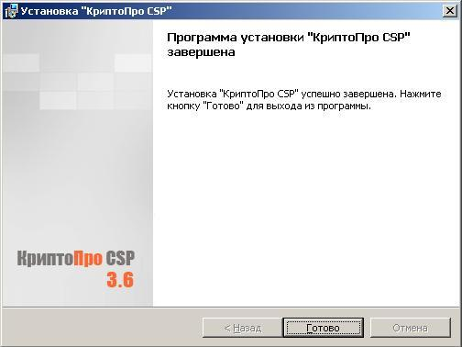
8. По окончании нажмите «Готово». | 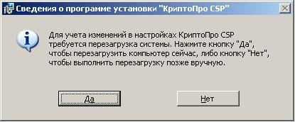
9. Для установки лицензии запустите файл «лицензия.bat»,  затем «lic.reg»  10. В появившемся окне нажмите «Да» | 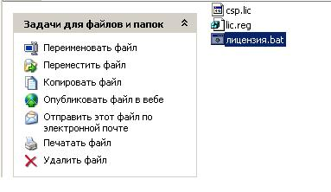  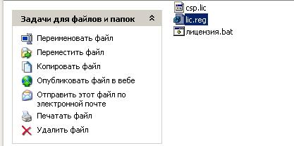  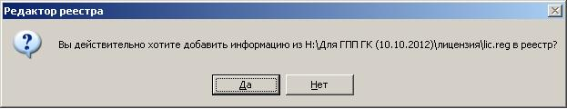

3. Установка корневого сертификата.
1. Кликните сохранённый файл под названием «Root Rosatom GOST CA Q.cer», правой кнопкой мышки и выберите пункт, как показано на рисунке. | 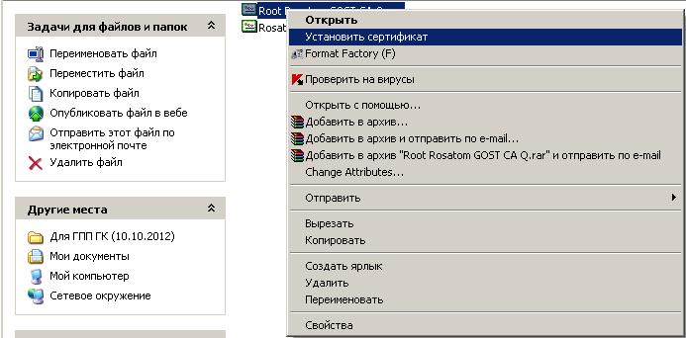
2. В появившемся окне нажмите кнопку «Далее». | 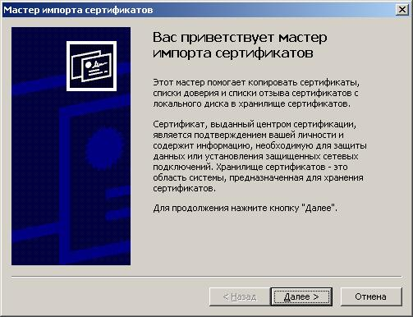
3. В следующем окне, выберите пункт «Поместить все сертификаты в следующее хранилище» и нажмите на кнопку «Обзор…». | 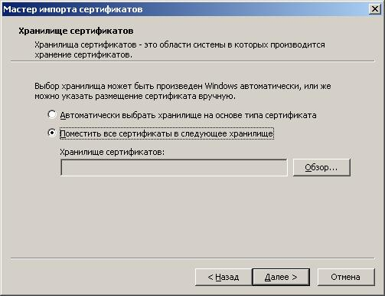
4. Во всплывающем окне, выберите пункт «Доверенные корневые центры сертификации» и нажмите «ОК». | 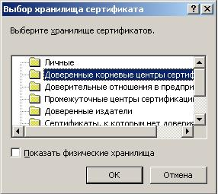
5. Всплывающее окно закроется и у Вас должно быть так, как показано на рисунке. Если информация в поле «Хранилище сертификатов» не появилась, вернитесь к пунктам 3, 4 и повторите эти шаги заново. Если всё отобразилось, как показано на рисунке, нажмите «Далее». | 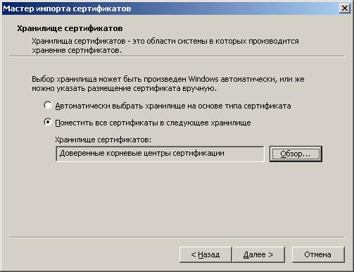
6. По завершении нажмите «Готово». | 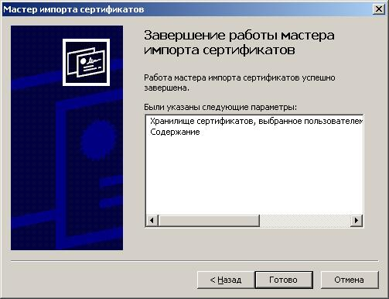
7. После закрытия окна «Мастер импорта сертификатов» система может выдать предупреждение об установке сертификатов на Ваш компьютер. Данное сообщение может появиться несколько раз. Каждый раз нажимайте кнопку «ДА». | 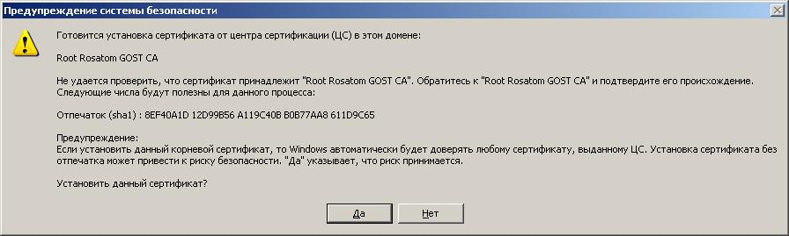
8. Если предыдущее сообщение не появилось, в следующем окне нажмите «ОК», как показано на рисунке.  9. Кликните сохранённый файл под названием «Rosatom GOST CA Q.cer», правой кнопкой мышки и выберите пункт, как показано на рисунке.  Затем повторите пункты 2, 3.  10. Во всплывающем окне, выберите пункт «Промежуточные центры сертификации» и нажмите «ОК».  Далее по пунктам 5-8 | 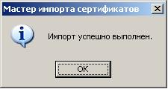  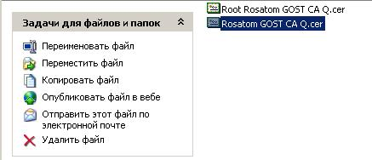  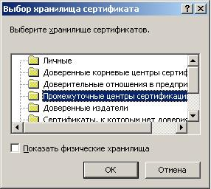

5. Установка личного сертификата.

1. По окончании установки корневого сертификата, нажмите кнопку «ПУСК», «Программы» раскройте папку Крипто-Про и выберете пункт Крипто-Про CSP. | 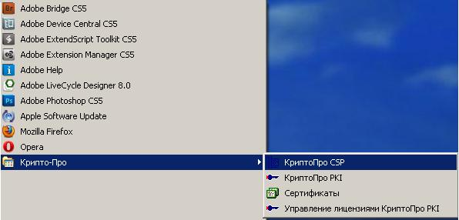
2. В открывшемся окне, перейдите на вкладку «Сервис». Во вкладке сервис, нажмите кнопку «Просмотреть сертификаты в контейнере…». | 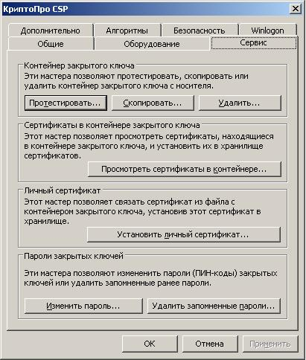
3. В появившемся окне, напротив поля с именем ключевого контейнера, нажмите кнопку «Обзор…». | 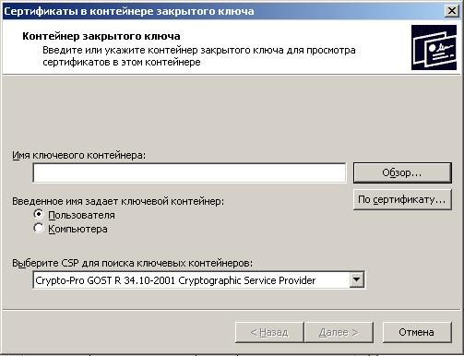
4. Будьте внимательны при выборе ключевого контейнера, в случае если на вашем электронном носителе имеется 2 и более ключевых контейнера! Нажмите «ОК».  5. Во всплывающем окне введите Pin-код Вашего электронного ключевого носителя. Нажмите «ОК». Убедившись, что информация | 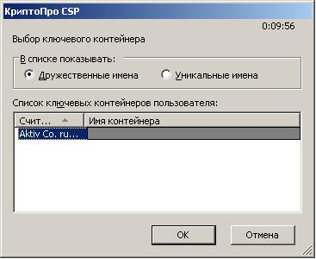  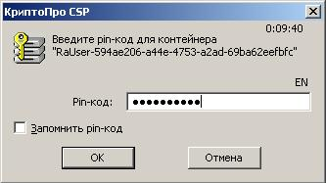
6. Поле «Имя ключевого контейнера», должно быть заполнено именем Вашего ключевого контейнера. Нажмите кнопку «Далее». | 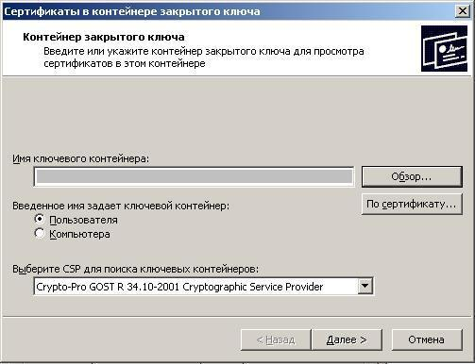
7. Просмотрите все данные сертификата и нажмите кнопку «Свойства». Внимание!!! На картинке в полях, закрытых баннером, должны быть Ваши персональные данные. | 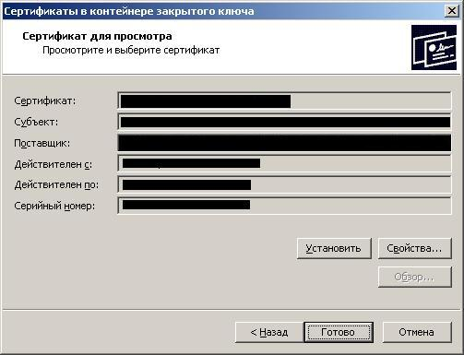
8. В открывшемся окне сверьте данные, закрытые баннером и нажмите кнопку «Установить сертификат» | 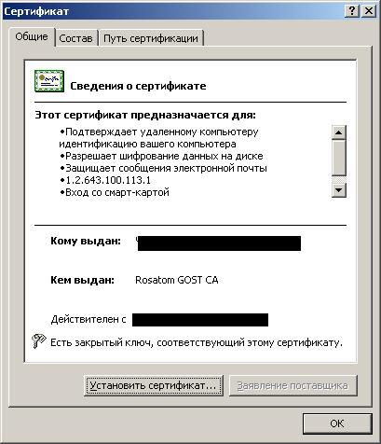
9. При установке личного сертификата хранилище выбрать вручную, нажав кнопку «Обзор».
10. В открывшемся окне выбрать папку «Личные». Далее порядок установки сертификата прежний. | 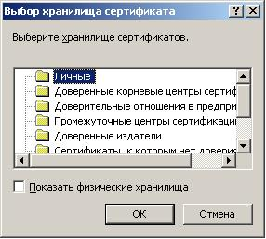
Далее, закройте КриптоПРО CSP, поочерёдно нажимая на кнопки «Готово» и «ОК». Установка и настройка личного сертификата завершена!

6. Настройка MS Outlook.

1. Запустите программу MS Outlook, нажмите кнопку «Сервис» и выберите пункт «Центр управления безопасностью…», как показано на рисунке | 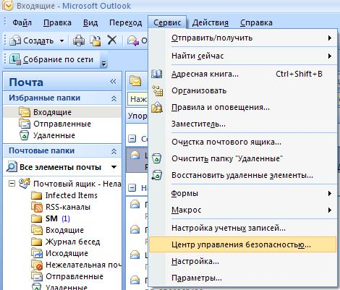
2. В появившемся окне выберите пункт «Защита электронной почты» и нажмите кнопку «Параметры». | 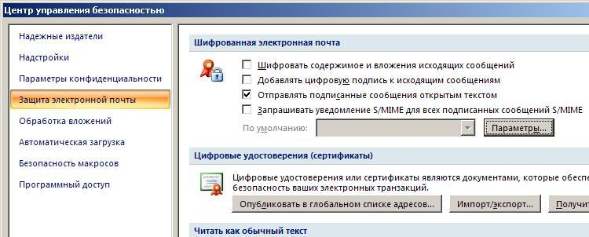
3. В секции «Сертификаты и алгоритмы» нажмите кнопку «Выбрать». | 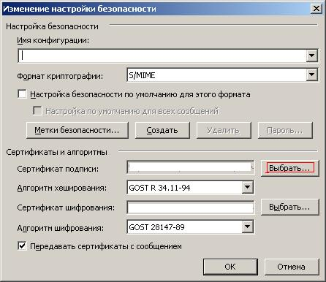
4. Выберите нужный сертификат и нажмите «ОК». Внимание! В поле «Кому выдан» должна быть фамилия владельца ключа. | 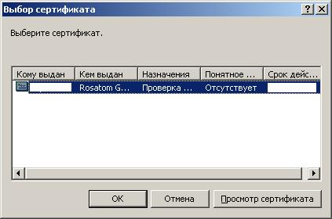
5. Если имя конфигурации отсутствует, введите его вручную и нажмите «ОК». Закройте Центр управления безопасностью. | 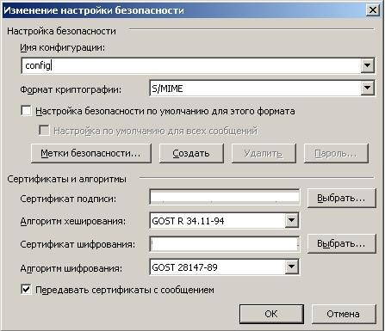  Установка Электронной Цифровой Подписи завершена.
6. Создайте новое письмо. Теперь в окне в создания письма появились 2 кнопки «Зашифровать» и «Подписать». Используйте их для отправки конфиденциальных писем. | 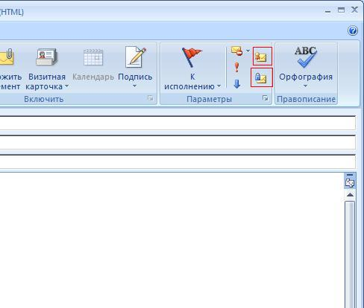
Если ничего не помогло, перезвоните по телефону +7 (495) 787-7428, наши специалисты подскажут Вам решение этой проблемы.

7. Изменение ПИН-кода.

1. нажмите кнопку «ПУСК», «Программы» раскройте папку Крипто-Про и выберете пункт Крипто-Про CSP.
2. На вкладке «Сервис» нажмите кнопку «Изменить пароль».
3. Нажмите «Обзор» и выберите нужный закрытый ключ.
4. Введите действующий ПИН-код
5. Введите новый ПИН-код и повторите его в поле «Подтверждение». Нажмите «ОК». | 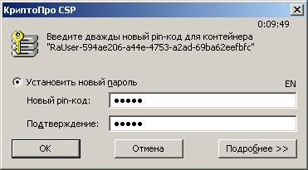
ПИН-код изменен, теперь закройте КриптоПро CSP нажав «Далее», «Готово» и «ОК».

